**ОБРАЗЕЦ КОНТРОЛЬНОЙ РАБОТЫ К ДИФФЕРЕНЦИРОВАННОМУ ЗАЧЕТУ**

**По дисциплине ПД.01 Информатика**

**Для студентов заочного отделения**

**Специальность: 38.02.01 Экономика и бухгалтерский учет**

**ВАРИАНТ 1**

|  |  |  |  |  |  |
| --- | --- | --- | --- | --- | --- |
| Дата |  | |  | | |
| Группа |  | Специальность | |  | |
| Студент |  | | | | |
| Проверил |  | | | Оценка |  |

**Задача 1.** От разведчика было получено следующее сообщение. 001001110110100 В этом сообщении зашифрован пароль – последовательность русских букв. В пароле использовались только буквы А, Б, К, Л, О, С; каждая буква кодировалась двоичным словом по следующей таблице.

|  |  |  |  |  |  |
| --- | --- | --- | --- | --- | --- |
| А | Б | Л | Л | О | С |
| 01 | 100 | 101 | 111 | 00 | 110 |

Расшифруйте сообщение. Запишите в ответе пароль.

Ответ: ___________________________.

**Задача 2.** Напишите наименьшее число x, для которого истинно высказывание: (x > 16) И НЕ (x нечётное).

Ответ: ___________________________.

**Задача 3.** В одной из кодировок Unicode каждый символ кодируется 16 битами. Ученик написал текст (в нём нет лишних пробелов):

«Ёж, лев, слон, олень, тюлень, носорог, крокодил, аллигатор – дикие животные».

Ученик удалил из списка название одного животного, а также лишние запятую и пробел – два пробела не должны идти подряд. При этом размер нового предложения в данной кодировке оказался на 16 байт меньше, чем размер исходного предложения. Напишите в ответе удалённое название животного.

Ответ: ___________________________.

**Задача 4.**

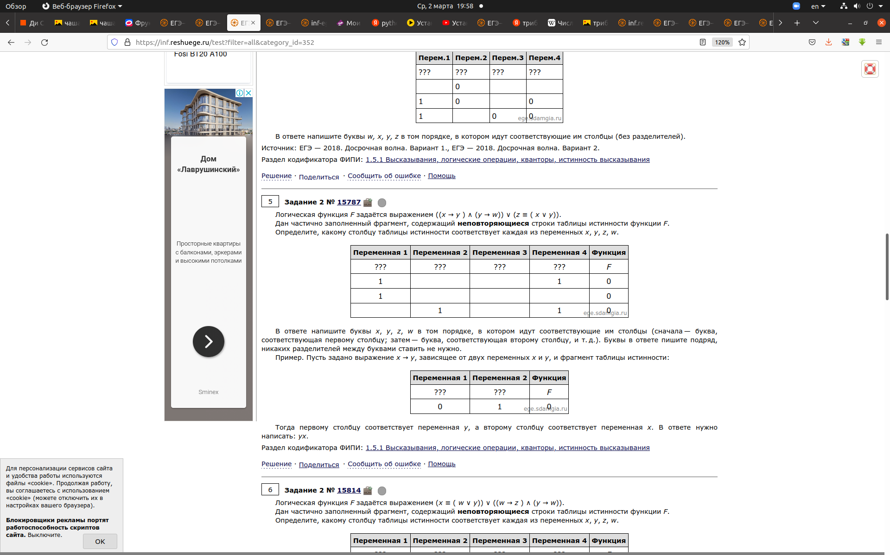Ответ: ___________________________.